LIBRE OFFICE 7.0 Sous WINDOWS 10

Avertissement

Cette auto-formation à Libre Office a été conçue avec la version 7.0 de ce programme. Elle a été adaptée à partir de la formation « face à face » proposée par LinuxMaine, afin de permettre aux personnes qui l’ont suivie, de retravailler certains points.

Qu’est-ce que Libre office ?

Il s’agit d’une suite bureautique Libre & Open Source ; le lanceur général (  ) ne présente que peu d’intérêt, la majorité des commandes qu’il propose se retrouvant dans les logiciels composant la suite.

La plupart du temps, le lancement du logiciel voulu se fera par l’icône spécifique installée sur le bureau :

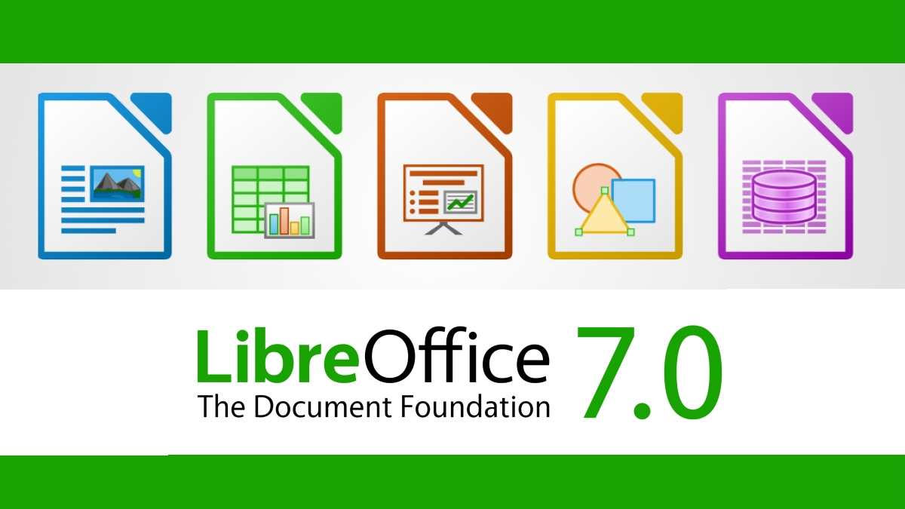
Writer
Base de Données

Calc

Draw
Impress

Il existe aussi une application « Maths » ( 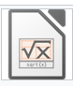 ) qui n’est pas représentée ci-dessus et qui fait partie de la suite.

LibreOffice est compatible avec de nombreux formats de document d’autres distributions et propose en plus le format OpenDocument (ODF). Par ailleurs un grand nombre d’extensions (plug-in) permet d’élargir les fonctions/commandes de base et les modèles de documents proposés.

Présentation des 23 commandes ( ) communes aux 3 logiciels étudiés

Dans la barre supérieure haute des menus
Writer :
Calc :
Impress :

Dans la barre supérieure médiane des icônes

Writer :
Calc :
Impress :

Barre supérieure haute

(description des icônes effectuée de gauche à droite)

Fichier : menu permettant l’accès aux diverses opérations réalisables sur un fichier.
Edition : menu permettant l’accès aux diverses opérations d’édition réalisables sur un
texte.
Affichage : menu de paramétrage pour l’affichage du texte.
Insertion : menu permettant l’insertion de tout ce qui est « insérable » dans le texte.
Format : menu permettant le paramétrage de tout ce qui touche à la mise en forme du texte.
Outils : menu permettant la mise en œuvre de différents outils opérant sur le texte.
Fenêtre : menu permettant la gestion des fenêtres.
Aide : menu ouvrant l’accès à différentes sources d’aides et d’informations.

Barre supérieure médiane

(entre parenthèses le raccourci clavier quand il existe)

(Ctrl+N) « Nouveau ». Créer un nouveau document.

(Ctrl+O) Ouvrir un fichier local ou distant.
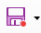
(Ctrl+S) Enregistrer le document actif.

Exporter au format pdf.

(Ctrl+P) Imprimer.

(Ctrl+X) Couper.

(Ctrl+C) Copier.

(Ctrl+V) Coller.

Cloner le formatage.

Annuler (dernière action).

Rétablir (dernière action).

(Ctrl+H) Rechercher et remplacer.
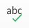
(F7) Vérifier l’orthographe.


(Ctrl+K) Insérer un hyperlien.


Afficher les fonctions de dessin.
Lexique

suite : Une suite logicielle est un ensemble de programmes informatiques regroupés sous une même appellation, offrant des fonctionnalités liées entre elles et possédant souvent une interface graphique plus ou moins similaire ; une suite bureautique servira donc aux opérations basiques du travail de bureau (rédiger des textes, organiser des rendez-vous, comptabiliser).

formats de document : Lorsqu’un document est sauvegardé il peut être « écrit » par l’ordinateur selon différents codages (qui ne sont pas lisibles par toutes les machines).

extensions (plug-in) : C’est un mini-logiciel qui vient compléter un programme plus gros et lui ajouter des fonctionnalités.

A partir d’ici, les mots en italique sont expliqués dans le lexique, à la fin de ce document.
Writer, Calc et Impress.

